报名材料提报说明
一、报名材料：
1.考生个人信息填报表（见附表1）；
1)直接填写“附件1.考生个人信息填报表（2025下）”，不要更改格式，一定提交Excel格式电子表，以便统计；

- 表中标黄色填写部分一定按照sheet2“填写内容标准”填写，黑色字正常填写，所有项目必须如实填写，不能空。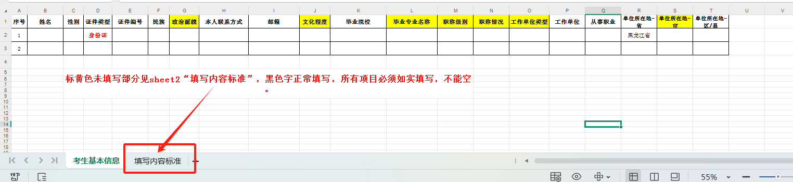
- 姓名、身份证号、电话、电子邮件一定核对准确，缴费、培训等重要通知会通过报名表中填写的电子邮件、手机短息发送给考生。
- 身份证彩色电子照图片（正反面），学历证书电子照或学信网学籍在线验证报告电子照，以JPG格式提交；
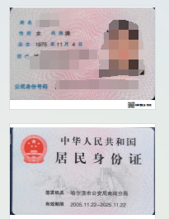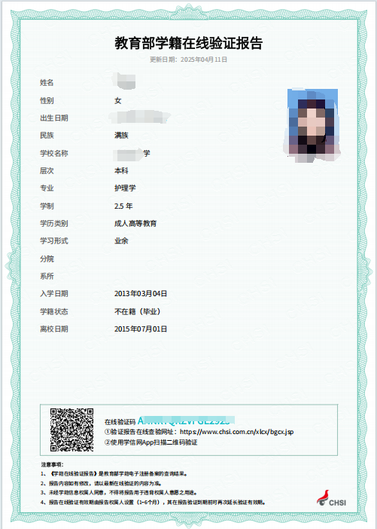

- 一寸白底证件照电子版（以身份证号命名）；一定是白底的，近期免冠电子照，不要粘贴到WORD或PDF中。
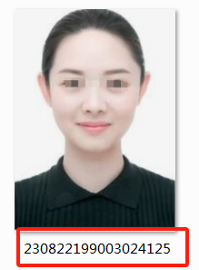
4.工作证明，必须加盖单位公章，符合报名条件2的考生必须提供，见附件2。
二、报名方式：
1.请将报名材料以附件形式上传至邮箱yyzd2025@163.com，邮件必须以“考生姓名+身份证号”命名。
2.将所有材料逐一添加到附件或以压缩包上传中，不要粘贴到正文中,格式见下图：
